I.C. MUSTIDIMICCOLI
BARLETTA

DOCENTI DEI 2 ORDINI DI SCUOLA : PRIMARIA E SECONDARIA
ALUNNI DELLE CLASSI TERZE PRIMARIA ( SEZ E-F)
ALUNNI DELLA SCUOLA SECONDARIA (CLASSI PRIME A-C-D-E , CLASSE SECONDA A)
FAMIGLIE DEGLI ALUNNI COINVOLTI

OGGETTO: PROGETTO LIBRIAMOCI- INCONTRO CON L’ AUTORE “BARBIERI CLAUDIO”
MIUR -DIREZIONE GENERALE PER LO STUDENTE, L’ INCLUSIONE E L’ ORIENTAMENTO SCOLASTICO
MINISTERO PER I BENI E LE ATTIVITA’ CULTURALI E PER IL TURISMO ATTRAVERSO IL CENTRO PER IL LIBRO E LA LETTURA

Dal 16 al 21 novembre c.a. , torna in tutta Italia la settima edizione di
“Libriamoci, giornate di lettura nelle scuole”
La Campagna nazionale Libriamoci , rivolta alle scuole di ogni ordine e grado, dall’ infanzia alle superiori, in Italia e all’ estero, dal 16 al 21 novembre, invita a ideare e organizzare iniziative di lettura , sia in presenza che online. L’ obiettivo del progetto , promosso dal Ministero per i beni e le attività Culturali e per il turismo, attraverso il Centro per il libro e la lettura e dal ministero dell’ Istruzione- Direzione generale per lo studente, l’ Inclusione e l’ Orientamento scolastico, è quello di diffondere e accrescere l’ amore per i libri e l’ abitudine alla lettura , proponendo occasioni originali e coinvolgenti di ascolto e partecipazione attiva: gare di lettura espressiva, discussioni su libri letti in classe, incontri con lettori volontari esterni.
Il nostro Istituto , per questo anno scolastico, partecipa all’ Iniziativa Nazionale , anche attraverso la richiesta effettuata alla Segreteria Organizzativa Nazionale, per l’ ottenimento di un lettore volontario (scrittore, autore di libri) . La richiesta è stata accolta e l’ autore attribuitoci è Barbieri Claudio, (scrittore per Einaudi Ragazzi).

In data 19 novembre 2020, ALLE ORE 10, in videoconferenza Meet, gli alunni delle classi terze (sez E-F) e gli alunni della scuola secondaria (CLASSI PRIME A-C-D-E, CLASSE SECONDA A), avranno modo di intervistare l’ autore , dando libero spazio alla curiosità e all’ entusiasmo di poter dialogare con un personaggio della letteratura per ragazzi.
L’ iniziativa è stata anche inserita nella piattaforma Nazionale Libriamoci .
Di seguito il nostro biglietto di partecipazione che prova l’ inserimento della nostra iniziativa in piattaforma “Libriamoci”.

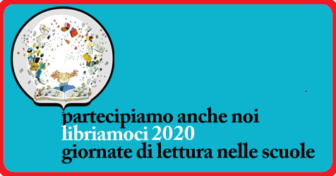
L’ iscrizione avvenuta in piattaforma nazionale prevede l’ eventuale inserimento dell’ evento realizzato, attraverso video, foto (previa regolare sottoscrizione da parte del genitore del documento DICHIARAZIONE LIBERATORIA PER LA REALIZZAZIONE DI RIPRESE VIDEO E FOTOGRAFICHE NELLA SCUOLA (D.Lgs. 196/2003 “Codice in materia di protezione dei dati personali”).
IL D.S. CARLUCCI ROSA
F.S. AREA PTOF BRUNO

